Музыкальный ринг: подростки из Чертанова Северного приняли участие в вокальном конкурсе
02.03.2021

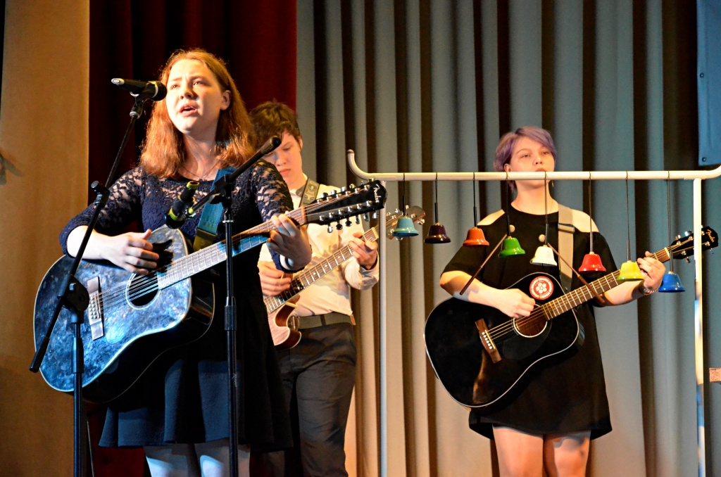
В кружке эстрадного вокала «Sound hit» Центра досуга и спорта под руководством лауреата всероссийских и международных конкурсов Марты Пруговой 27 февраля провели шестой конкурс юных вокалистов «Музыкальный ринг».
Каждый участник самостоятеьно выбрал и подготовил песню, которую исполнил перед жюри, отметила художественный руководитель центра Алена Чурбакова.
По ее словам, для конкурса юные артисты придумали себе сценический образ и движения, а также костюмы и реквизит. На концерте прозвучали композиции на русском и иностранном языках.
По итогу творческого конкурса ребят наградили почетными грамотами и подарками, а приз зрительских симпатий получила Екатерина Обухова.

Адрес страницы: http://uao.mos.ru/presscenter/news/detail/9753276.html
Префектура Южного административного округа города Москвы

